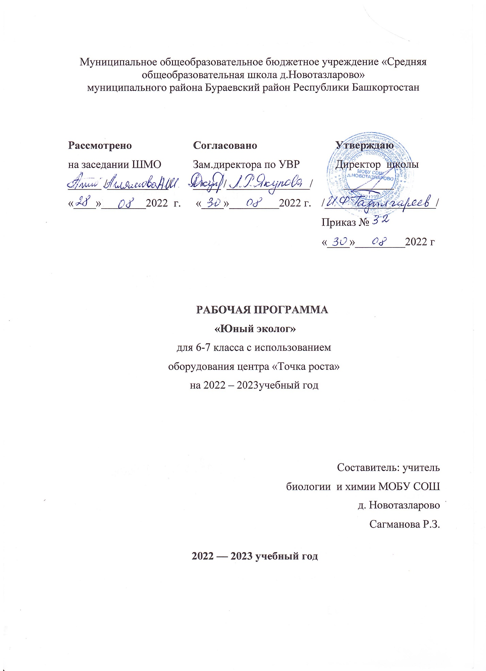

Пояснительная записка
Современный учебный процесс направлен не столько на достижение результатов в области предметных знаний, сколько на личностный рост ребенка. Обучение по новым образовательным стандартам предусматривает организацию внеурочной деятельности, которая способствует раскрытию внутреннего потенциала каждого ученика, развитие и поддержание его таланта.Одним из ключевых требований к биологическому образованию в современных условиях и важнейшим компонентов реализации ФГОС является овладение учащимися практическими умениями и навыками, проектно – исследовательской деятельностью. Программа «Юный эколог» направлена на формирование у учащихся 5,6 классов интереса к изучению экологии, развитие практических умений, применение полученных знаний на практике, подготовка учащихся к участию в олимпиадном движении. На дополнительных занятиях в 5,6 классах закладываются основы многих практических умений школьников, которыми они будут пользоваться во всех последующих курсах изучения биологии. Количество практических умений и навыков, которые учащиеся должны усвоить на уроках «Биологии» в 5,6 классах достаточно велико, поэтому внеурочная деятельность будет дополнительной возможностью для закрепления и отработки практических умений учащихся.
Программа способствует ознакомлению с организацией коллективного и индивидуального исследования, обучению в действии, позволяет чередовать коллективную и индивидуальную деятельность. Теоретический материал включает в себя вопросы, касающиеся основ проектно-исследовательской деятельности, знакомства со структурой работы.
Цель и задачи программы Цель: создание условий для успешного освоения учащимися практической составляющей школьной биологии и основ исследовательской деятельности. Задачи:- Формирование системы научных знаний о системе живой природы и начальных представлений о биологических объектах, процессах, явлениях, закономерностях; - приобретение опыта использования методов биологической науки для проведения несложных биологических экспериментов; - развитие умений и навыков проектно - исследовательской деятельности;- подготовка учащихся к участию в олимпиадном движении; - формирование основ экологической грамотности.
При организации образовательного процесса необходимо обратить внимание на следующие аспекты:- создание портфолио ученика, позволяющее оценивать его личностный рост; использование личностно-ориентированных технологий (технология развития критического мышления, технология проблемного обучения, технология обучения в сотрудничестве, метод проектов); - организация проектной деятельности школьников и проведение миниконференций, позволяющих школьникам представить индивидуальные (или групповые) проекты по выбранной теме.
Формы проведения занятий: практические и лабораторные работы, экскурсии, эксперименты, наблюдения, коллективные и индивидуальные исследования, самостоятельная работа, консультации, проектная и исследовательская деятельность, в том числе с использованием ИКТ.
Методы контроля: защита исследовательских работ, мини-конференция с презентациями, доклад, выступление, презентация, участие в конкурсах исследовательских работ, олимпиадах.
Требования к уровню знаний, умений и навыков по окончанию реализации программы: - иметь представление об исследовании, проекте, сборе и обработке информации, составлении доклада, публичном выступлении; - знать, как выбрать тему исследования, структуру исследования; - уметь видеть проблему, выдвигать гипотезы, планировать ход исследования, давать определения понятиям, работать с текстом, делать выводы;- уметь работать в группе, прислушиваться к мнению членов группы, отстаивать собственную точку зрения;- владеть планированием и постановкой биологического эксперимента.
Ожидаемые результатыЛичностные результаты: - знания основных принципов и правил отношения к живой природе; - развитие познавательных интересов, направленных на изучение живой природы; - Развитие интеллектуальных умений (доказывать, строить рассуждения, анализировать, сравнивать, делать выводы и другое); - эстетического отношения к живым объектам.Метапредметные результаты:- овладение составляющими исследовательской и проектной деятельности: умение видеть проблему, ставить вопросы, выдвигать гипотезы, давать определения понятиям, классифицировать, наблюдать, проводить эксперименты, делать выводы и заключения, структурировать материал, объяснять, доказывать, защищать свои идеи; - умение работать с разными источниками биологической информации, анализировать и оценивать информацию, преобразовывать информацию из одной формы в другую; - умение адекватно использовать речевые средства для дискуссии и аргументации своей позиции, сравнивать разные точки зрения, аргументировать свою точку зрения, отстаивать свою позицию. Предметные результаты:1. В познавательной (интеллектуальной) сфере: выделение существенных признаков биологических объектов и процессов; - классификация — определение принадлежности биологических объектов к определенной систематической группе; - объяснение роли экологии в практической деятельности людей; - сравнение биологических объектов и процессов, умение делать выводы и умозаключения на основе сравнения;- умение работать с определителями, лабораторным оборудованием;- овладение методами биологической науки: наблюдение и описание биологических объектов и процессов; постановка биологических экспериментов и объяснение их результатов. 2. В ценностно-ориентационной сфере: - знание основных правил поведения в природе; - анализ и оценка последствий деятельности человека в природе. 3. В сфере трудовой деятельности: - знание и соблюдение правил работы в кабинете биологии; - соблюдение правил работы с биологическими приборами и инструментами.4. В эстетической сфере: - овладение умением оценивать с эстетической точки зрения объекты живой природы.
Содержание курса
- Вводное занятие (4 часа). Цели и задачи, план работы курса внеурочной деятельности. Правила работы и ТБ при работе в лаборатории. Цифровая лаборатория ПО ReleonLite и правила работы с ней. Оборудование биологической лаборатории, мультидатчики и монодатчики. Их свойства, краткая характеристика и принцип работы. 2. Эксперимент по биологии с программным обеспечением ReleonLite. (24 часа). Микроскопические исследования: Приготовление препарата клеток чешуи луковицы лука. Строение растительной клетки. Особенности развития споровых растений. Сравнительная характеристика одноклеточных организмов. Особенности внутреннего строения дождевого червя. Колониальные монадные водоросли. Выполнение экспериментальных работ: Дыхание растений. Зависимость транспирации и температуры от площади поверхности листьев. Измерение влажности и температуры в разных зонах класса. Испарение воды листьями до и после полива. Тургорное состояние клеток. Значение кутикулы и пробки в защите растений от испарения.3. Эксперимент по экологии с программным обеспечением ReleonLite. (6 часов). Методы измерения абиотических факторов окружающей среды (определение pH, нитратов и хлоридов в воде). Оценка уровня загрязнения атмосферного воздуха веществами, попадающими в окружающую среду, в результате работы автотранспорта. Фототропизм у растений. 4. Исследовательские групповые работы (16 часов). Структура исследовательской работы, критерии оценки. Этапы исследовательской работы. Работа над введением научного исследования: выбор темы, обоснование ее актуальности (практическое задание на дом: выбрать тему и обосновать ее актуальность, выделить проблему, сформулировать гипотезу); формулировка цели и конкретных задач предпринимаемого исследования (практическое задание на дом: сформулировать цель и определить задачи своего исследования, выбрать объект и предмет исследования). Работа над основной частью исследования: составление индивидуального рабочего плана, поиск источников и литературы, отбор фактического материала. Методы исследования: методы эмпирического исследования (наблюдение, сравнение, измерение, эксперимент); методы, используемые как на эмпирическом, так и на теоретическом уровне исследования (абстрагирование, анализ и синтез, индукция и дедукция, моделирование и др.); методы теоретического исследования (восхождение от абстрактного к конкретному и др.).Результаты исследовательской работы: таблицы, графики, диаграммы, рисунки, иллюстрации; анализ, выводы, заключение. Тезисы и компьютерная презентация. Отзыв. Рецензия. Темы исследовательских работ (по выбору обучающихся). Влияние Луны на рост и развитие растений. Влияние азотных удобрений на рост и развитие растений. Влияние азотных удобрений на формирование зеленой массы. Влияние антибиотиков на всхожесть и рост растений. Влияние освещенности на рост и развитие растений. Влияние различных биостимуляторов на всхожесть садовых растений. Влияние различных видов почв на развитие растений. Влияние света, тепла и воды на рост и развитие растений. 5. Формы и методы организации исследовательской деятельности (2 часа).Источники получения информации: таблицы, графики, диаграммы, картосхемы, справочники, словари, энциклопедии и другие; правила работы с ними. Особенности чтения научно-популярной и методической литературы: чтение-просмотр, выборочное, полное (сплошное), с проработкой и изучением материала. Особенности и приемы конспектирования. Тезисы. Экскурсия в библиотеку. 6. Оформление исследовательских работ (12 часов). Обоснование выбранной темы. Оформление титульного листа. Оформление страниц «Введение», «Содержание», «Используемая литература». Работа с презентациями, созданными с помощью программы MicrosoftPowerPoint. Логическое построение текстового материала в работе. Наглядный материал. Построение и размещение диаграмм, графиков, таблиц, схем и т.д. Отбор и размещение рисунков, фотографий. Научный язык и стиль. Сокращения, обозначения. Объемы исследовательского проекта. Эстетичное оформление. Обработка и оформление результатов экспериментальной деятельности. Выводы. Оформление «Заключения». 7. Подготовка к публичному выступлению (2 часа). Публичное выступление на трибуне и личность. Главные предпосылки успеха публичного выступления. Как сделать ясным смысл вашего выступления. Как заканчивать выступление. 8. Подведение итогов работы курса внеурочной деятельности (2 часа). Выступление учеников на школьной научно – практической конференции НОУ. Планы на следующий учебный год. Содержание курса базируется на классических канонах ведения научной работы, основах методологии научного исследования и традициях оформления такого рода текстов и располагается таким образом, чтобы обеспечить поддержку исследовательской деятельности учащихся. Все виды работ в курсе подразделяются на лекционные, семинарские занятия и практические работы.
Тематическое планирование
№ | Тема раздела | Количество часов
1. | Вводное занятие | 4
2 | Эксперимент по биологии с программным обеспечением ReleonLite. Микроскопические исследования | 12
3 | Эксперимент по биологии с программным обеспечением ReleonLite. Выполнение экспериментальных работ. | 12
4 | Эксперимент по экологии с программным обеспечением ReleonLite. | 6
5 | Исследовательские групповые работы | 16
6 | Формы и методы организации исследовательской деятельности | 2
7 | Оформление исследовательских работ | 12
8 | Подготовка к публичному выступлению | 2
9 | Подведение итогов работы курса внеурочной деятельности | 2
Итого |  | 68

№ | Дата проведения |  | Тема | Примечание
№ | планируемая | фактическая | Тема | Примечание
1 | 02.09. |  | Цели и задачи, план работы курса внеурочной деятельности.
2 | 02.09. |  | Правила работы и ТБ при работе в лаборатории.
3 | 09.09. |  | Цифровая лаборатория ПО ReleonLite и правила работы с ней.
4 | 09.09. |  | Оборудование биологической лаборатории, мультидатчики и монодатчики. Их свойства, краткая характеристика и принцип работы.
5 | 16.09. |  | Приготовление препарата клеток чешуи луковицы лука.
6 | 16.09. |  | Приготовление препарата клеток зеленого листа.
7 | 23.09. |  | Строение растительной клетки.
8 | 23.09. |  | Отличие растительной клетки от животной клетки.
9 | 30.09. |  | Особенности развития споровых растений на примере кукушкина льна.
10 | 30.09. |  | Особенности развития споровых растений на примере щитовника мужского.
11 | 07.10. |  | Сравнительная характеристика одноклеточных растительных организмов.
12 | 07.10. |  | Сравнительная характеристика одноклеточных животных организмов
13 | 14.10. |  | Приготовление микропрепарата грибницы гриба мукора.
14 | 14.10. |  | Особенности внешнего строения и передвижение дождевого червя.
15 | 21.10. |  | Особенности внутреннего строения дождевого червя.
16 | 21.10. |  | Колониальные монадные водоросли.
17 | 28.10. |  | Исследование фотосинтеза растений.
18 | 28.10. |  | Исследование дыхания у растений.
19 | 11.11. |  | Испарение воды растениями разных видов.
20 | 11.11. |  | Зависимость транспирации и температуры от площади поверхности листьев.
21 | 18.11. |  | Измерение относительной влажности воздуха.
22 | 18.11. |  | Измерение влажности и температуры в разных зонах класса.
23 | 25.11. |  | Испарение воды листьями до и после полива.
24 | 25.11. |  | Тургорное состояние клеток.
25 | 02.12. |  | Значение кутикулы и пробки в защите растений от испарения.
26 | 02.12. |  | Измерение уровня освещенности в различных зонах.
27 | 09.12. |  | Измерение температуры атмосферного воздуха.
28 | 09.12. |  | Измерение температуры остывающей воды.
29 | 16.12. |  | Анализ почвы.
30 | 16.12. |  | Анализ загрязненности проб почвы.
31 | 23.12. |  | Анализ загрязненности проб снега.
32 | 23.12. |  | Анализ рН воды открытых водоемов.
33 | 30.12. |  | Анализ рН проб снега, взятых на территории селитебной зоны.
34 | 30.12. |  | Определение общей жесткости воды.
35 | 20.01. |  | Структура исследовательской работы, критерии оценки.
36 | 20.01. |  | Этапы исследовательской работы.
37 | 27.01. |  | Работа над введением научного исследования: выбор темы, обоснование ее актуальности формулировка цели и конкретных задач исследования.
38 | 27.01. |  | Работа над основной частью исследования: составление индивидуального рабочего плана, поиск источников и литературы, отбор фактического материала.
39 | 03.02. |  | Методы исследования.
40 | 03.02. |  | Результаты исследовательской работы: таблицы, графики, диаграммы, рисунки, иллюстрации; анализ, выводы, заключение.
41 | 10.02. |  | Тезисы и компьютерная презентация.
42 | 10.02. |  | Отзыв. Рецензия.
43 | 17.02. |  | Исследовательская работа «Влияние Луны на рост и развитие растений».
44 | 17.02. |  | Исследовательских работа «Влияние азотных удобрений на рост и развитие растений».
45 | 24.02. |  | Исследовательская работа «Влияние азотных удобрений на формирование зеленой массы».
46 | 24.02. |  | Исследовательских работа «Влияние антибиотиков на всхожесть и рост растений».
47 | 03.03. |  | Исследовательская работа «Влияние освещенности на рост и развитие растений».
48 | 03.03. |  | Исследовательская работа «Влияние различных биостимуляторов на всхожесть садовых растений».
49 | 10.03. |  | Исследовательская работа «Влияние различных видов почв на развитие растений».
50 | 10.03. |  | Исследовательская работа «Влияние света, тепла и воды на рост и развитие растений.
51 | 17.03. |  | Источники получения информации. Особенности и приемы конспектирования. Тезисы.
52 | 17.03. |  | Экскурсия в библиотеку.
53 | 24.03. |  | Обоснование выбранной темы.
54 | 24.03. |  | Оформление титульного листа, страниц «Введение», «Содержание», «Используемая литература».
55 | 07.04. |  | Работа с презентациями, созданными с помощью программы MicrosoftPowerPoint.
56 | 07.04. |  | Логическое построение текстового материала в работе. Наглядный материал.
57 | 14.04. |  | Построение и размещение диаграмм, графиков, таблиц, схем и т.д. Отбор и размещение рисунков, фотографий. Научный язык и
58 | 14.04. |  | Отбор и размещение рисунков, фотографий.
59 | 21.04. |  | Научный язык и стиль. Сокращения, обозначения.
60 | 21.04. |  | Объемы исследовательского проекта.
61 | 28.04. |  | Эстетичное оформление.
62 | 28.04. |  | Обработка и оформление результатов экспериментальной деятельности.
63 | 05.05. |  | Выводы.
64 | 05.05. |  | Оформление «Заключения».
65 | 12.05. |  | Публичное выступление на трибуне и личность.
66 | 12.05. |  | Главные предпосылки успеха публичного выступления.
67 | 19.05. |  | Выступление учеников на школьной научно – практической конференции.
68 | 19.05. |  | Планы на следующий учебный год.

Датчики цифровых лабораторий по биологии и экологии
№ | Биология | Экология
1 | Влажности воздуха | Влажности воздуха
2 | Электропроводимости | Электропроводимости
3 | Освещенности | Освещенности
4 | рН | рН
5 | Температуры окружающей среды | Температуры окружающей среды
6 |  | Нитрат-ионов
7 |  | Хлорид-ионов
8 |  | Звука
9 |  | Влажности почвы
10 |  | Кислорода
11 |  | Оптической плотности 525 нм (колориметр)
12 |  | Оптической плотности 470 нм (колориметр)
13 |  | Мутности (турбидиметр)
14 |  | Окиси углерода
Цифровая лаборатория полностью меняет методику и содержание экспериментальной деятельности и решает вышеперечисленные проблемы. Широкий спектр датчиков позволяют учащимся знакомиться с параметрами биологического эксперимента не только на качественном, но и на количественном уровне. Цифровая лаборатория позволяет вести длительный эксперимент даже в отсутствии экспериментатора, а частота их измерений неподвластна человеческому восприятию.
Список литературы и интернет-ресурсов
1. В. В. Буслаков, А. В. Пынеев. Реализация образовательных программ естественнонаучной и технологической направленностей по биологии с использованием оборудования центра «Точка роста».
Методическое пособие. – Москва: Центр естественно-научного и математического образования, 2021
2. Д.К. Обухов, В.Н. Кириленкова. Учебное пособие. Элективные курсы. Клетки и ткани. -М.:«Дрофа», 2008
3. И.Б. Агафонова, В.И. Сивоглазов. Учебное пособие. Элективные курсы. Биология растений, грибов, лишайников. -М.: «Дрофа», 2008
4. С.Н. Лебедев. Серия «Современная школа». Уроки биологии с применением информационных технологий. 6 класс. -М.: «Планета», 2011
5. Серия «Современная школа». Уроки биологии с применением информационных технологий. 7класс. -М.: «Планета», 2011
6. https://apkpro.ru/natsproektobrazovanie/bankdokumentov/ Академия Минпросвещения России
7. https://education.apkpro.ru/ Цифровая экосистема дополнительного профессионального
образования
8. Савенков А. И. Исследовательское обучение и проектирование в современном образовании //
Интернет-портал «Исследовательская деятельность школьников (Исследователь.ru) /
URL: http://www.researcher.ru/index.html.

